Тести з інформатики 7 клас
ПІБ:___________________________________________
1. В результаті виконання даної програми при натиснутій клавіші пропуск об'єкт...
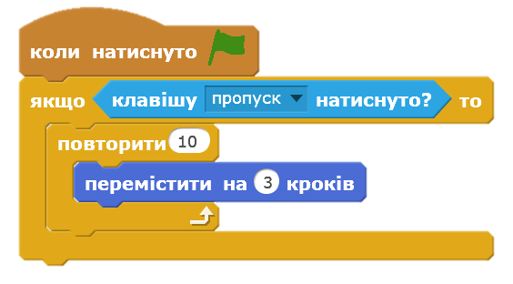
а) переміститься на 30 кроків
б) переміститься на 10 кроків
в) переміститься на 20 кроків
г) переміститься на 60 кроків
2. Як називається файл, створений в табличному процесорі?
а) робочий документ
б) робочий лист
в) робоча книга
г) робоча сторінка
3. Стовпці електронної таблиці позначаються:
а) комбінацією букв і цифр
б) арабськими цифрами
в) римськими цифрами
г) латиницею
4.Який вигляд має вікно табличного процесора Excel?
а)
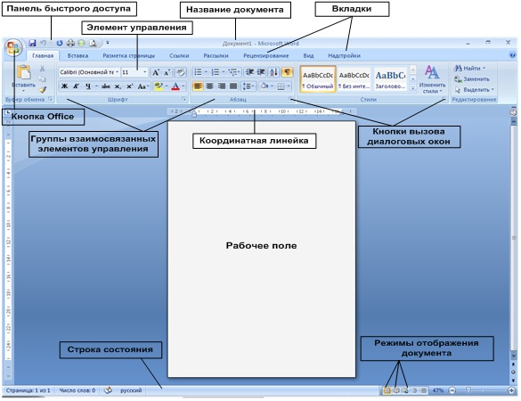

б)

в)
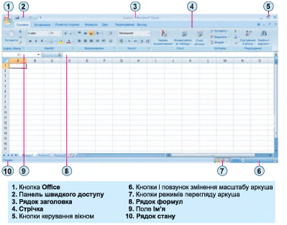

г)
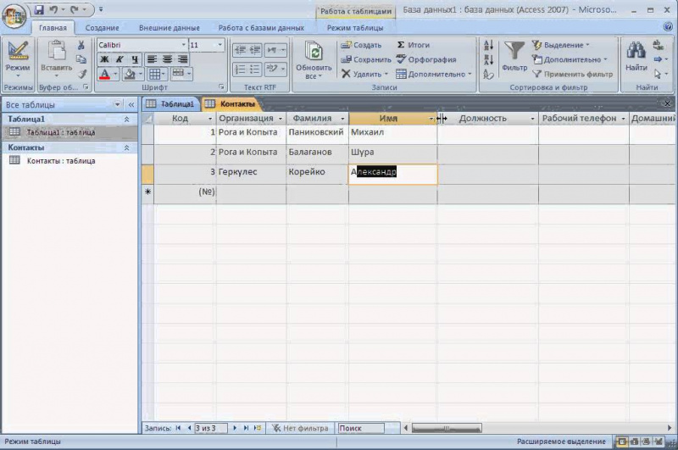
5. Оберіть декілька правильних відповідей.
Вкажіть , які існують об'єкти табличного процесора Excel?
а) кількість рядків, вміст;
б) рядок, стовпець,клітинка, діапазон клітинки.
в) номер, висота, тип даних у клітинці;
г) електронна книга, аркуш, електронна таблиця;
6.
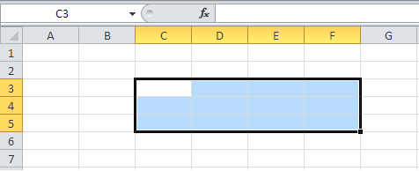
Запишіть адресу діапазону комірок на малюнку:
а) C3:F5;
б) C3-F5;
в) F5,C3;
г) C3,F5.
7.
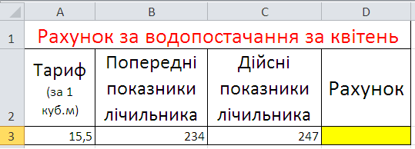
Яку формулу треба записати в комірку, щоб отримати рахунок для оплати за водопостачання?
а) = C3*A3;
б) = C3-B3*A3;
в) = (C3-B3)*A3;
г) (B3-C3)*A3.
8. Файл створений у середовищі Scratch, називають ..
а)Програмою
б) Проектом
в) Алгоритмом
г)Сценою
9. Прикладна програма, яка призначена для опрацювання даних, поданих в електронних таблицях
а) графічний редактор
б) табличний процесор
в) текстовий процесор
г) середовище виконання алгоритмів
10. Яке основне призначення електронних таблиць?
а) створення рисунків
б) пошук інформації
в) введення текстової інформації
г) автоматизація обчислень
11. Що потрібно натиснути для запуску скрипта?
а)червону кнопку
б)червоний прапорець
в)зелену кнопку
г)зелений прапорець
12. Як називається програма для створення алгоритмів
а) Блокнот
б) Скретч
в) Спрайт
г) Алгоритм
13. З якого знака починається запис формули в середовищі табличного процесора?
а) -
б) /
в) =
г) +
14. Запустити табличний процесор Excel можна за допомогою значка
а)
б)
в)
г)
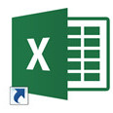
15. Місце, де відбуваються запрограмовані події в Scratch
а) майдан
б) танцпол
в) сцена
г) галявина
16. Що з переліченого є табличним процесором?
а) MS PowerPoint
б) MS Access
в) MS Word
г) MS Excel
17. Як називається документ, створений у табличному процесорі?
а) книга
б) рядок
в) комірка
г) аркуш
18. Які адреси комірок записані правильно?
а) А-2
б) А2
в) АВ
г) АВ4
д) АВ-4
е) 2А
19. Які типи даних існують в електронних таблицях?
а) простий
б) графічний
в) процентний
г) текстовий
д) числовий
е) дата
20. Яку адресу має комірка, що знаходиться на перетині 20-го рядка та стовпчика С ?
а) С-20
б) С20
в) 20С
г) С(20)
21.Чи можна змінювати ширину та висоту стовпчиків та рядків?
а) Так
б) Не завжди
в)Ні
22. Яке значення відобразиться в комірці E2, якщо виконати такі обчислення:

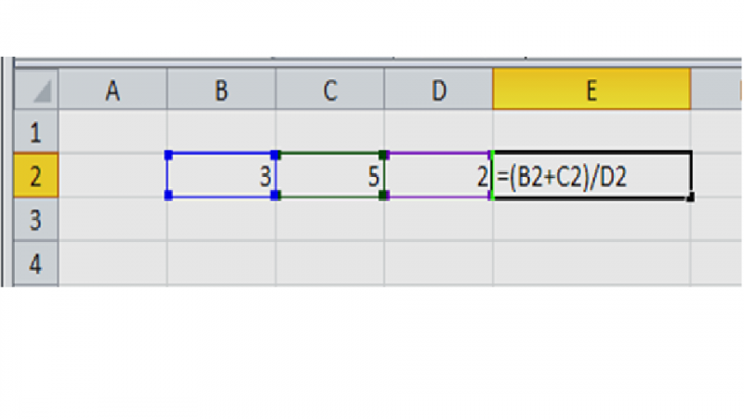
а) 5,5
б) #ДЕЛ/0!
в) 4
г) ####
23.
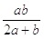
якщо значення змінної a в комірці А2, а b - в комірці В2, то як виглядає формула для обчислення виразу:
а) =(А2*В2/(2*А2+В2)
б) =А2*В2/2*А2+В2
в) =А2*В2/(2А2+В2)
г) =А2*В2/(2*А2+В2)
24. Що таке алгоритм?
а) завдання проєкту
б) послідовність дій
в) перелік команд
г) конструктор

Відповіді на тест надсилати на електронну адресу iruna7405@gmail.com

